TIM FORMATUR PEMBENTUKAN PENGURUS
IKATAN ALUMNI MAN RAJAGALUH
KABUPATEN MAJALENGKA
Sekretariat: Jl. Raya Barat Cipinang 228, Rajagaluh – Majalengka 45472

Nomor : 02/07/TF/MJL/II/2013
Lampiran : -
Perihal : Undangan Rapat Pembentukan Yth.
Kepengurusan Organisasi IKAMANRA Bapak/Ibu/Saudara
_________________________
Alumni MAN RAJAGALUH
di
Tempat

Assalamualaikum Wr. Wb.

Kami atas nama Tim Formatur Pembentukan Kepengurusan Organisasi Ikatan Alumni MAN RAJAGALUH (IKAMANRA), bermaksud menginformasikan bahwa kepengurusan organisasi IKAMANRA periode 2006/2009 telah berakhir masa kepengurusannya dan adanya kekosongan jabatan, maka perlu adanya penetapan dan/atau pembentukan kepengurusan yang baru.

Maka dengan ini, kami mengundang Seluruh Alumni MAN RAJAGALUH untuk mengikuti rapat alumni. Adapun rapat alumni ini akan dilaksanakan pada:

hari/tanggal : Minggu, 3 Maret 2013
waktu : Pukul 08.00 WIB s.d. selesai
tempat : Gedung MAN Rajagaluh
Jl. Raya Barat Cipinang 228, Rajagaluh – Majalengka
acara : Musyawarah Pembentukan Kepengurusan Organisasi Ikatan Alumni MAN Rajagaluh (IKAMANRA).

Mengingat pentingnya acara tersebut, maka Bapak/Ibu/Saudara (Alumni MAN Rajagaluh) dimohon hadir tepat waktu.

Demikian undangan ini kami sampaikan. Atas perhatian Bapak/Ibu/Saudara, kami mengucapkan terima kasih.

Wassalamualaikum Wr. Wb.

Rajagaluh, 19 Februari 2013

TIM FORMATUR

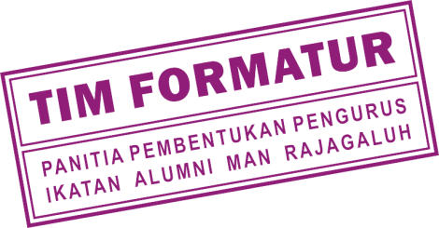
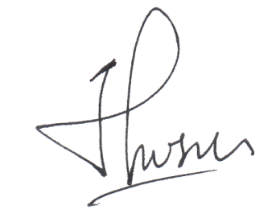
Ketua, Sekretaris,
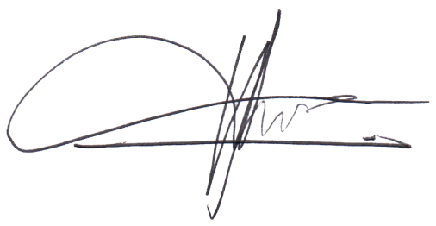

Bambang Budiman Muhamad Husen

